业主投票微信小程序

需求说明书

1 引言

1.1 编写目的
编写该文档目的在于明确微信小程序范围，明确业主投票微信小程序的业务流程，并规范化的记录该微信小程序的功能需求和非功能性需求。
本文档主要供以下人员阅读和使用：
● 市住建委业主投票微信小程序软件采购项目负责人，确认本文描述的需求符合实际要求
● 为软件开发团队，包括项目经理、架构设计师、开发和测试人员项目开发参考用
● 其它相关用户，了解微信小程序的需求范围和实现目标，目的在于更好的使用微信小程序

1.2 背景

1.2.1 、背景说明
电子投票，即指业主以市 住建委 物业管理主管部门提供的信息管理微信小程序电子投票子微信小程序为服务平台，应用电子、网络与通信等技术，行使业主大会会议投票权。
为解决困扰物业管理行业多年的业主大会投票难问题，方便业主快捷、有效地行使物业管理投票权，规范采用电子信息技术方式投票行为，方便业主使用有效的电子投票方式决定物业管理的事务。

1.2.2 、微信小程序名称定义与目标对象
本案例中微信小程序名为业主投票微信小程序，主要供业主委员会和业主，相关物业管理部门使用。

1.2.3 、项目相关单位介绍
在本项目中，相关单位如下：
单位名称 | 职责
市住房和城乡建设委员会 | 负责提供原始的业务背景资料，并且提出项目实现要求
信息网络有限责任公司 | 负责项目的需求分析、架构设计、详细设计、编码与测试、部署、微信小程序维护，以及用户培训等工作

1.2.4 、其它要求
暂无。

1.3 术语定义
序号 | 简称 | 全称 / 说明
1 | 微信小程序 | 业主投票微信小程序
2 | 市住建委 | 市住房和城乡建设委员会
3 | 网络公司 | 网络有限责任公司

1.4 参考资料
序号 | 文 档 | 版本 | 说 明
1 | 《中华人民共和国物权法》
2 | 《物业管理条例》

2 业务概述

2.1 业务场景和约束

2.1.1 业务需求
业主投票微信小程序是业主委员会成立、换届以及小区的业主委员会针对某项小区事务发起投票工作的服务通知平台 。由小区的各业主通过网络、手机小程序端进行投票，微信小程序自动统计投票结果，并自动将结果推送给 相关物业管理部门、业主委员会和业主 ，同时在市住建委的相关网站公示投票结果。
业主投票微信小程序的业务流程包括微信小程序相关设置、业主委员会管理、投票及公示公告管理等。
业主可通过个人登录物业管理主管部门提供的信息管理微信小程序网站注册登记、获得投票初始密码。电子投票微信小程序在批量录入有效业主资料时也将自动向未获得初始密码的业主本人手机发送包含投票初始密码短信息，业主可按短信息提示及时更改投票密码。
为了解决某些无法使用网站投票的业主投票，微信小程序还接受业主使用短信投票，同时考虑到一些年纪比较大的业主投票，微信小程序支持手持投票终端，终端通过身份证认证后方可使用投票。
通过以上的功能和技术手段，微信小程序可以获取完整的投票数据，并可以自动统计出投票的户数和面积数，方便物业管理单位的统计、汇总需求。

2.1.2 组织架构
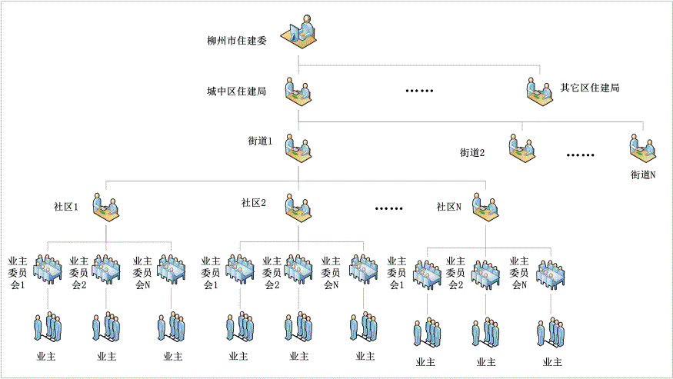
图 1 ：组织结构图
2.1.3 业务流程 2.1.3.1 微信小程序设置流程
主要是设置与微信小程序相关的参数，如机构、投票类型等，如下图： 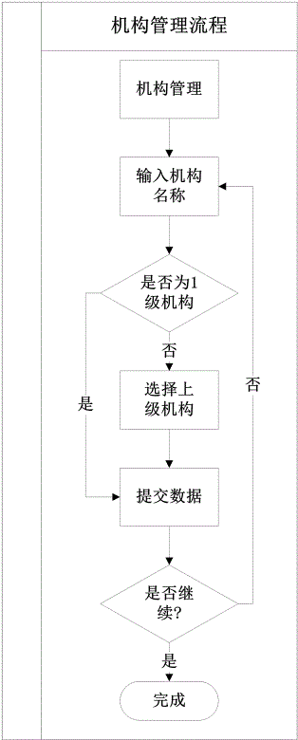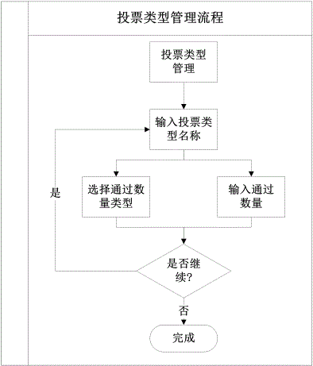
图 2 ：机构管理流程图 图 3 ：投票类型管理流程图

2.1.3.2 投票、公示及公告管理流程
主要是由相关机构发起投票、业主进行投票，完成后由街道一审，城区住建局终审和备案投票结果，完成备案后进行公示，公示期结束后由城区住建局发出相应公告，具体流程如下图所示：
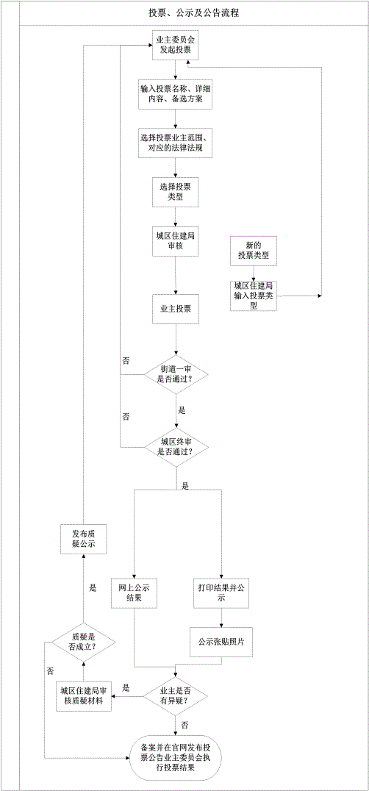
图 5 ：投票、公示及公告流程图

2.2 用户分析
微信小程序中共有以下几种用户：
用 户 | 特 点
微信小程序前台 | 业主委员会 | 负责输入、修改和核对业主数据，生成投票事务，送审投票结果
业主 | 进行投票，查询投票结果，通知查看
微信小程序后台 | 管理员 | 完成微信小程序的后台管理工作，主要完成相关微信小程序设置、数据维护、用户权限维护等操作。
物业管理部门 | 发放通知等
业主委员会 | 负责输入、修改和核对业主数据，生成投票事务，送审投票结果
广告商

2.3 微信小程序角色分析
综合客户的业务流程并进行用户分析后，可以把用户分成如下的几类角色。这样可以基于这些角色进行微信小程序流程的权限控制，并且这种基于角色的权限管理使业务微信小程序更加灵活可扩展。
序号 | 角色名称 | 职责 | 备注
1 | 微信小程序管理员 | 管理整个业主投票微信小程序，设置微信小程序参数，检测微信小程序日志，添加、修改和删除其它微信小程序用户 | 此角色为微信小程序权限最大角色
2 | 管理部门管理员 | 设定物业资金管理微信小程序接口参数，设置投票类型等数据，更新业主数据，添加、修改和删除市住建委其它角色用户
3 | 管理部门普通操作员 | 负责管理业主委员会用户，监督和发布业主投票结果，统计和汇总投票结果
4 | 管理部门审核员 | 负责审核业主投票结果
5 | 业主委员会操作员 | 负责输入、修改和核对业主数据，生成投票事务，送审投票结果 | 不同小区有不同的业主委员会操作员
6 | 业主普通操作员 | 负责投票，查询投票结果
7 | 业主委员会 | 平时公告，通知；财务账目公示 | 设2级审核
8 | 物管 | 通知，公告，失物招领等发布 | 设2级审核
9 | 广告 | 广告投放位置，每次投票，后弹出，公告通知，完后显示。 | 最高
10 | 投票 | 业主首次投票需要业主短信验证设置密码，以便确认业主真实身份，
11 | 定位 | 打开即定位（定位所在小区，最新消息）

3 具体需求

3.1 功能性需求

3.1.1 总体设计目标
业主投票微信小程序主要是解决业主无法参加业主大会，无法对物业表决事务进行投票表决，也解决了业主委员会无法召集业主参加业主大会，无法获得足够的表决票数。同时微信小程序也是为了能够解决相关物业管理部门对投票内容、过程和结果的进行全程监控，
通过业主投票微信小程序，业主也能够透明的了解整个过程，对表决的事务可以提出自己的意见，让业主做到“足不出户”便可投票，极大的提高了业主参与小区物业的管理工作，为建设“和谐”社会做出一份贡献。

3.1.2 功能需求分析
由于业主投票微信小程序只涉及小区日常的事务管理，微信小程序需要的功能均是围绕所有业主对需要表决的事项，微信小程序的功能需求如下：
一、微信小程序需要管理所有的业主
微信小程序可以接受物业资金管理微信小程序推送的业主资料，也可以根据实际情况输入、更新业主资料。
二、微信小程序可自由设定投票事项
微信小程序可由 街道办 管理员根据相关管理规定自由设定投票事项，使微信小程序更灵活性，能够适应不同时期的管理规定。
三、业主可通过多种方式投票
为方便业主投票，微信小程序可以接受业主多种方式的投票，设备可以使用微信小程序端，投票可以通过网络、当出现不方便使用以上设备投票的业主时，可以由业主委会员的工作人员使用手持投票仪，通过读取业主身份证信息并获取认证后由业主现场投票。
四、微信小程序可自动推送审核后的投票结果到市住建委的官方网站进行公示
当投票结果通过审核后，微信小程序可自动推送结果到市住建委的官方网站进行公示，同时通过微信将结果推送给投票业主。

3.1.3 微信小程序功能设计

3.1.3.1 微信小程序功能菜单
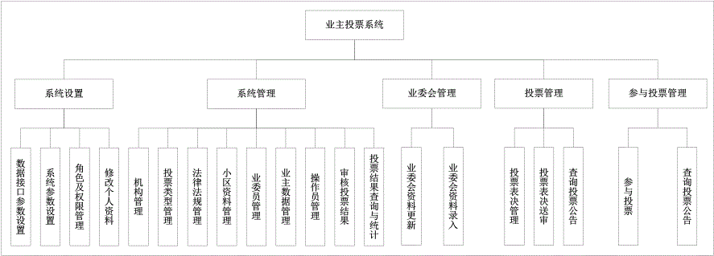
微信小程序功能菜单图

3.1.3.2 微信小程序设置

3.1.3.2.1 数据接口参数设置
主要是设置将其它微信小程序作为数据来源的参数，包括 IP 地址、端口、 WebService 地址等基本设置。

3.1.3.2.2 角色及权限管理
管理微信小程序的角色及相对应的权限，主要的功能包括：
● 添加、修改和停用角色资料。
● 物理删除角色资料，但当前角色还存在对应的操作员时无法执行物理删除动作。
● 设定角色的菜单、操作的权限，如角色是否可以发起申请、是否能够审核、能够管理的机构等。

3.1.3.2.3 修改个人资料
修改微信小程序用户的个人资料，如姓名、性别、联系方式及登录密码等。

3.1.3.3 微信小程序管理

3.1.3.3.1 机构管理
此功能主要是对各城区的住建局、城区下属的街道、社区的资料进行维护。
机构设置采购多级模式，即可以无限制、自由定义下一级机构，如角色权限中不作限制本机构的管理员可以管理本机构所属的下级机构，同级机构之间无法跨机构操作。

3.1.3.3.2 投票类型管理
主要是管理投票的类型，根据不同的管理规定设定投票表决的类型，以方便相关操作员发起投票。
投票类型资料的输入包括投票类型名称、户数通过率、面积通过率等资料。

3.1.3.3.3 法律法规管理
主要是由操作员录入相关的法律法规内容，上传相关文件的电子文档，然后经过审核员审核，在审核过程中如果发现输入的内容或者上传的文档有疑义或者其它问题，可由审核员终止相关的法律法规，并提交终止信息至录入操作员，由录入操作员选择删除或者修改相关内容。

3.1.3.3.4 小区资料管理
主要是管理各个小区资料，如小区名称、地址、面积大小、住户数、建成时间及业主委员会人数等信息，功能包括：
● 添加、修改及停用小区资料
● 物理删除小区资料，但小区还包含有住户信息时无法执行删除动作。

3.1.3.3.5 业委会管理
由有权限的操作员输入业委会信息、在不影响数据完整性的情况可以修改、删除业主委员会的资料。

3.1.3.3.6 业主数据管理
由街道办操作员通过输入或 Excel 表格导入业主数据，并检查数据是否完整。
业主信息还没有审核前街道办操作员可以更新业主数据，数据包括业主姓名、性别、联系方式、身份证号、住宅面积、房产证号、合同号及购房发票号等信息。
业主数据录入完成提交后由城区住建局审核员进行审核，审核通过后街道办操作员就不能再更新业主数据。审核后的业主数据如果需要修改需要由街道办操作员向城区住建局提出申请才能进行修改。
微信小程序提供标准的业主数据 Excel 表格下载，可由操作员根据原有资料生成固定格式的电子表格，按格式生成 Excel 表格后可将数据导入微信小程序，自动完成业主数据输入。

3.1.3.3.7 操作员管理
主要是添加、更改、停用和删除微信小程序的相关操作用户，并设定操作人员的角色，操作人员信息包括用户登录名、姓名、性别、联系方式等信息，同时该功能还可以强行设置用户初始登录密码（需要微信小程序管理员权限）。

3.1.3.3.8 审核投票结果
由微信小程序相关用户审核投票结果，决定投票的内容和结果是否符合相关规定，如审核通过，通过的投票结果便通过手机短信通知投票业主，同时将投票结果自动推送到市市住建委的官方网站进行公示。
投票公示期内如有质疑可在此功能中暂停公示，并输入质疑内容的信息，如完成公示期，可在此功能结束公示并推送公告。

3.1.3.3.9 投票结果查询与统计
用户可以根据机构、时间段或者投票类型查询与统计投票结果，并将结果打印或者导入成 Excel 、 Word 等文档。
查询与统计的条件可以通过以下来设定：
● 投票的开始时间、结束时间；
● 投票的统计时间；
● 投票的最终审核时间；
● 投票的城区、街道、社区、小区范围；
● 投票的通过率、反对率、弃权率范围；
● 投票名称（可以模糊查询）；
● 投票类型；
● 投票户数范围（即参与投票的人数范围，如从 10~10000 户的投票。
以上条件可以独立使用，也可以联合使用。

3.1.3.4 投票管理

3.1.3.4.1 投票表决管理
此功能主要是由用户根据微信小程序设定的投票类型发起投票表决事项，包括输入投票名称、选择投票类型、选择参与投票的用户、输入投票有效期、输入投票表决详细事项及备用方案等信息。

3.1.3.4.2 投票表决送审
主要是将已经完成的投票表决推送到管理部门进行审核，管理部门完成审核后操作员可以打印或者下载公示，并将在小区内公示张贴情况的照片上传，以便在公告质疑时提供公示依据。

3.1.3.4.3 查询投票公告
能够根据时间段、投票名称、投票类型查询投票结果及投票详细信息，并将结果打印或者导入成 PDF 文档。
查询与统计的条件可以通过以下来设定：
● 投票的开始时间、结束时间；
● 投票的统计时间；
● 投票的最终审核时间；
● 投票的街道、社区、小区范围（范围受查询角色权限的限制，即社区角色只能查到其下属小区范围，而不能查询上级街道和平级小区的信息）；
● 投票的通过率、反对率、弃权率范围；
● 投票名称（可以模糊查询）；
● 投票类型；
● 投票户数范围（即参与投票的人数范围，如从 100~200 人的投票。
以上条件可以独立使用，也可以联合使用。

3.1.3.5 参与投票管理

3.1.3.5.1 参与投票
主要功能是用户在投票有效期内参与投票表决。考虑前期微信小程序投入实际情况，投票分为网上在线投票和人工纸质投票，其中人工纸质投票结果通过人工操作补录到微信小程序中。网上在线投票如果有多次投票，以最后一次投票为最后投票结果。如果存在网上在线投票和人工纸质投票投票重复投票的情况，以人工纸质投票结果为最后投票结果。

3.1.3.5.2 查询投票公告
能够根据时间段、投票名称、投票类型查询投票结果及投票详细信息，并将结果打印或者导出成 PDF 文档。
查询与统计的条件可以通过以下来设定：
● 投票的开始时间、结束时间；
● 投票的最终审核时间；
● 投票的通过率、反对率、弃权率范围；
● 投票名称（可以模糊查询）；
● 投票类型；
以上条件可以独立使用，也可以联合使用，但用户只能查询自己参加的投票。

3.1.3.6 智能终端投票管理
要求该功能满足在 C51 设备、智能手机、平板电脑上使用，主要功能为：
● 用户可通过智能终端设备在投票有效期内参与投票表决；
● 微信小程序快速启动，并即刻搜索微信小程序中的投票提案；
● 支持多种搜索方式，包括输入搜索、语音搜索、、划词搜索及随划搜索；
数据支持本地 + 云端数据全面匹配，实时的精准呈现投票结果。

3.1.4 相关接口及控件设计

3.1.4.1 接口需求
业主投票微信小程序可以通过多种方式进行投票，微信小程序可以连接多种设备，在接口方面的需求如下表：
序号 | 接口名称 | 接入设备 | 作用
1 | 短信平台接口 | 手机 | 可以通过手机短信获取业主密码、进行投票。接口可以 POST 、短信网关、短信通道等方式实现，能够实现与移动、联通和电信手机短信无缝对接。
2 | 手持终端接口 | 手持终端 | 可以通过手持投票终端验证业主身份和密码进行投票。为确认无法使用电脑、手机等设备进行投票的业主能够投票，微信小程序可以使用手持投票终端进行投票，在与手持设备对接时，微信小程序可以接收和发送与手持设备进行通讯的数据，如业主确认信息、投票内容和投票动作等，所有的数据交换均通过 Web Service 完成，传送数据只传送最小数据类，以保证数据传送的稳定。
3 | 移动终端接口 | 智能手机、  平板电脑 | 可以让业主通过智能手机、平板电脑投票。通过定制 WAP 页面让业主能够使用智能设备 投票， WAP 数据接口包括业主基本信息、投票动作等数据的接收和推送。
4 | 物业资金管理微信小程序业主数据接口 | （无） | 可以接受物业资金管理微信小程序业主数据的推送，通过 Web Service 或者 XML 完成。
5 | 微信小程序公共接口 | （无） | 1 、提供数据接口以便于其它微信小程序从本微信小程序获取数据。  2 、接口采用 Web Service 作为中间件。  3 、数据交换采用 XML 格式文件，具体格式可根据对接的微信小程序生成。
接口需求表

3.1.4.2 在线打印设计
ActiveX 控件是一种可重用的软件组件，通过使用 ActiveX 控件，可以很快地在网址、台式应用程序、以及开发工具中加入特殊的功能。如 ,StockTicker 控件可以用来在网页上即时地加入活动信息，动画控件可用来向网页中加入动画特性。现在，已有 1000 多个商用的 ActiveX 控件，开发控件可以使用各种编程语言，如 C ， C++ ，下一代的 Microsoft Visual Basic ® ，以及微软公司的 Visual Java 开发环境 Microsoft Visual J++ ™。 ActiveX 控件一旦被开发出来，设计和开发人员就可以把它当作预装配组件，用于开发客户程序。以此种方式使用 ActiveX 控件，使用者无需知道这些组件是如何开发的，在很多情况下，甚至不需要自己编程，就可以完成网页或应用程序的设计。
微信小程序在线打印是通过 ActiveX 控件实现，打印根据用户定义好的报表，由用户提交数据生成。

3.1.4.3 微信小程序数据交换 XML 文件设计
微信小程序交换架构是基于公共交换平台按照统一编码和码表（字典表）交换数据，交换数据分主动交换数据和被动交换数据，主动交换数据是投票微信小程序信息资源编码信息，被动交换数据是指根据应用对象不同请求，按照建立的自定义数据目录和要求建立的字典表进行的信息交换。交换流程，分解为一个到多个从提供者到使用者的单向信息传递过程，如下图所示：
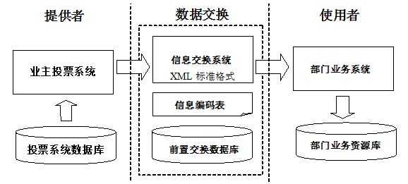
数据交换架构图
数据交换技术支撑环境由信息库微信小程序和信息交换微信小程序组成，其中，信息库微信小程序包含若干前置交换数据库，信息交换微信小程序由交换管理子微信小程序和前置交换微信小程序组成。各单位提供共享数据时，对共享信息按规则编码形成对应码表，使用者想要获取信息时，需向信息提供者提交所需信息的编码表，信息提供者依照该表从前置交换信息库中查找所需共享信息，并以 XML 标准文档格式通过信息交换微信小程序传递给使用者。若使用者所需信息未入前置信息库，则由信息提供者和使用者自行协商，在自定义码段中添加编码形成新的交换码表，从而实现资源共享和业务协同。

3.2 非功能性需求

3.2.1 可用性
由于本平台面向非专业的 IT 办公人员，因此要求微信小程序符合一般的办公软件的操作方式，每个操作步骤都有详细的操作说明或者提示，指引用户完成办公业务，要求简单、易用。而对于微信小程序管理员，需要做专门的操作培训、以及办公业务知识的培训。

3.2.2 可靠性
1 、支持 7*24 小时的服务；
2 、微信小程序可用时间百分比为 99.9% ；
3 、故障恢复时间为 2 小时

3.2.3 性能
1 、用户请求页面平均响应时间不超过 5 秒钟，最长响应时间不超过 10 秒钟
2 、微信小程序可以容纳至少 500 用户同时在线

3.2.4 可支持性

3.2.5 设计约束
1 、开发语言： Java
2 、数据库： SQL server
3 、开发软件： Photoshop, Dreamweaver,Flash, Eclipse
4 、运行环境： Windows 2003 advanced server, Apache2, Tomcat-6.0

3.2.6 安全性
微信小程序的安全性设计从以下几个方面考虑：
1、 数据库微信小程序的安全性：由 MSSQL 数据库微信小程序保障。
2、 安全管理： WIN2003 微信小程序级、数据库级、应用级分别实施安全保障。
3、 权限微信小程序的安全性：通过权限管理模块，保障数据维护的安全性。
4、 数据的存储传输的安全性：采用数据加密的方式完成数据的存储和传输，保障数据的安全性。
5、 数据备份：定期备份，保障数据安全。

3.3 手持终端配置需求
1、 身份证信息的读取、输入和保存
自动读取第二代身份证的文字和照片信息，也可通过手写方式将第一代身份证信息输入，读取和输入的信息可保存在终端中供浏览、查询及导出。支持冷僻字的识别。支持用户自定义信息的录入。
2、 各类多媒体信息的采集、保存以及查询
可根据具体业务需要实时现场采集并以标准的通用格式保存包括语音、图片以及视频等各类多媒体信息，在需要的时候还可以查询调阅这些已经存储的多媒体信息。
3、 核查名单功能
提供各类核查名单定制和导入功能，方便根据行业需要对人员以及相关其他信息进行现场核查，及时给予告警提示。
4、 联机管理功能
iDR400 不仅可以独立工作，还能通过联机管理软件与 PC 进行通讯，实现联机读卡、身份证已存信息和核查名单记录的联机管理功能。
5、 网络通讯功能
通过 3G （电信） 的通讯接口，机具可实现与各类行业信息管理微信小程序的数据进行网络交互，上报身份证信息及行业数据记录，下载核查名单记录等业务数据，进行联网核查等操作。
6、 提供地理数据的采集、保存以及查询
可根据具体业务需要实时现场采集并保存地理数据。在配置了专用地图信息的基础上，还可以实现导航、航迹存储、轨迹跟踪等相关应用功能。
7、 行业应用扩展功能
可根据不同行业应用需求提供 SDK 开发包和 OCX 控件，方便用户快速实现基于 C/S 或者 B/S 模式下的业务应用拓展。可兼容读取其他行业定制的基于 Type A 、 Type B 规范的行业非接触卡（包括但不限于公交卡、员工卡等）。
核心部件 | CPU | 基于 ARM11 内核（ 667MHz ） 32 位高性能处理器
存储器 | 256MB 内存、 2GB FLASH
显示器 | 4.8 英寸 TFT-LCD 液晶屏，竖屏，分辨率为 480*800 ， 1600 万色
触摸屏 | 4.8 英寸电阻触摸屏，支持手写输入
通讯部件 | 蓝牙模块 | 支持蓝牙 2.0 标准，支持蓝牙数据通讯、蓝牙打印机等设备
3G 模块 | 1 路标准 SIM 卡座，内置 EVDO/TD-SCDMA/WCDMA 等 3G 模块接入（可选）
WiFi 模块 | 内置符合 IEEE 802.11 b/g 标准的 WiFi 接入（可选）
多媒体部件 | 摄像头 | 500 万像素、自动对焦、带闪光灯、支持微距模式，可识别一维码及二维码。 VGA 15fps
麦克风 | 内置标准麦克风
扬声器及耳机插孔 | 扬声器最大输出功率为 1.5W ， 1 路 3.5mm 耳机插孔
GPS 模块 | 采用 SiRF startlll GPS 芯片，精度误差小于 10m ，支持 fixII 快速定位（可选）
射频部件 | 非接触卡 | 支持符合 Type A 和 Type B 规范的非接触卡，天线谐振频率： 13.56MHz
读卡距离及速度 | 读卡距离≥ 3CM ，读卡速度≤ 2 秒
PSAM 卡座 | 1 路标准 PSAM 卡座
居民身份证 SAM | 公安部认证许可，符合中国第二代身份证阅读设备标准
外部接口 | USB 接口 | 1 路 USB Host 1.1 ，可外接 USB 设备。 1 路 USB DEVICE 2.0 ，与 PC 机进行数据通信
SD 卡接口 | 1 路标准 SD 卡接口，最大支持 32G 的外部存储容量
Mini SDIO 卡 | 内置 Mini SDIO 卡接口，支持加密卡
电池续航能力 | 外接电源适配器 | DC 5V 1.5A
电池 | 内置 4000mAh 可充锂聚合物电池 （可选配移动充电器）
功耗及工作时间 | 标准配置：待机 100mW, ≥ 200 小时、正常工作 2W, ≥ 10 小时、连续读卡 3.5W, ≥ 6 小时。配置 3G 模块时，功耗及连续工作时间与网络状况以及通信链接频率有关
设备其他参数 | 无故障工作时间 | ≥ 5000 小时
主机尺寸 | 170 × 90 × 36.5mm
重量 | 440g
外部环境适应性 | 工作温度 | -10 ℃～ 50 ℃
相对湿度 | 10% ~ 95%
大气压力 | 86 ~ 106 kpa
环境噪声 | 不大于 60 dB （ A ）

